ПАСПОРТ
дорожной безопасности образовательного учреждения
ГКОУ РО общеобразовательный лицей-интернат «Педагогический»
г. Таганрога

2013
Общие сведения

ГКОУ РО общеобразовательный лицей-интернат «Педагогический»
г. Таганрога

Тип ОУ _________________________________________________________
Юридический адрес ОУ: г. Таганрог, ул. Комарова, 30
________________________________________________________________Фактический адрес ОУ: г. Таганрог, ул. Комарова, 30

Руководители ОУ:
Директор Кочеткова Ольга Аркадьевна 33-16-11

Заместитель директора
по учебной работе Карапетян Артур Владимирович 33-16-11

Заместитель директора
по воспитательной работе Меняйленко Юлия Владимировна 33-16-11

Ответственные работники
муниципального органа
образования Гл. специалист Управления Фарапонов образования г. Таганрога Сергей Алексеевич
(должность) (фамилия, имя, отчество)
64-37-89
(телефон)
Ответственные от
Госавтоинспекции Ст. гос. Инспектор ДН Клафас Виталий Николаевич (должность) (фамилия, имя, отчество)

632-115
(телефон)

Ответственные работники
за мероприятия по профилактике
детского травматизма преподаватель-организатор ОБЖ
Филиппский АлексейЛеонидович
(должность) (фамилия, имя, отчество)
33-16-11
(телефон)

Руководитель или ответственный
работник дорожно-эксплуатационной
организации, осуществляющей
содержание УДС∗ Шурпенко Сергей Валерьевич 64-36-11
(фамилия, имя, отчество) (телефон)

Руководитель или ответственный
работник дорожно-эксплуатационной
организации, осуществляющей
содержание ТСОДД* Шурпенко Сергей Валерьевич 64-36-11
(фамилия, имя, отчество) (телефон)

Количество учащихся 300
Наличие уголка по БДД кабинет ОБЖ
Наличие класса по БДД нет
Наличие автогородка (площадки) по БДД нет

Наличие автобуса в ОУ имеется
Владелец автобуса: лицей-интернат «Педагогический»
(ОУ, муниципальное образование и др.)

Время занятий в ОУ:
1-ая смена: 8³⁰ – 14²⁰
внеклассные занятия: 15⁰⁰ – 18⁰⁰

Телефоны оперативных служб:
УМВД России по г. Таганрогу – 38-39-86, 02
МБУ «Управление защиты от ЧС» - 112
Скорая помощь – 03

Содержание
- План-схемы ОУ.
- район расположения ОУ, пути движения транспортных средств и детей (обучающихся);
- организация дорожного движения в непосредственной близости от образовательного учреждения с размещением соответствующих технических средств, маршруты движения детей и расположение парковочных мест;
- пути движения транспортных средств к местам разгрузки/погрузки и рекомендуемых безопасных путей передвижения детей по территории образовательного учреждения.

- Информация об обеспечении безопасности перевозок детей специальным транспортным средством (автобусом).
  - общие сведения;

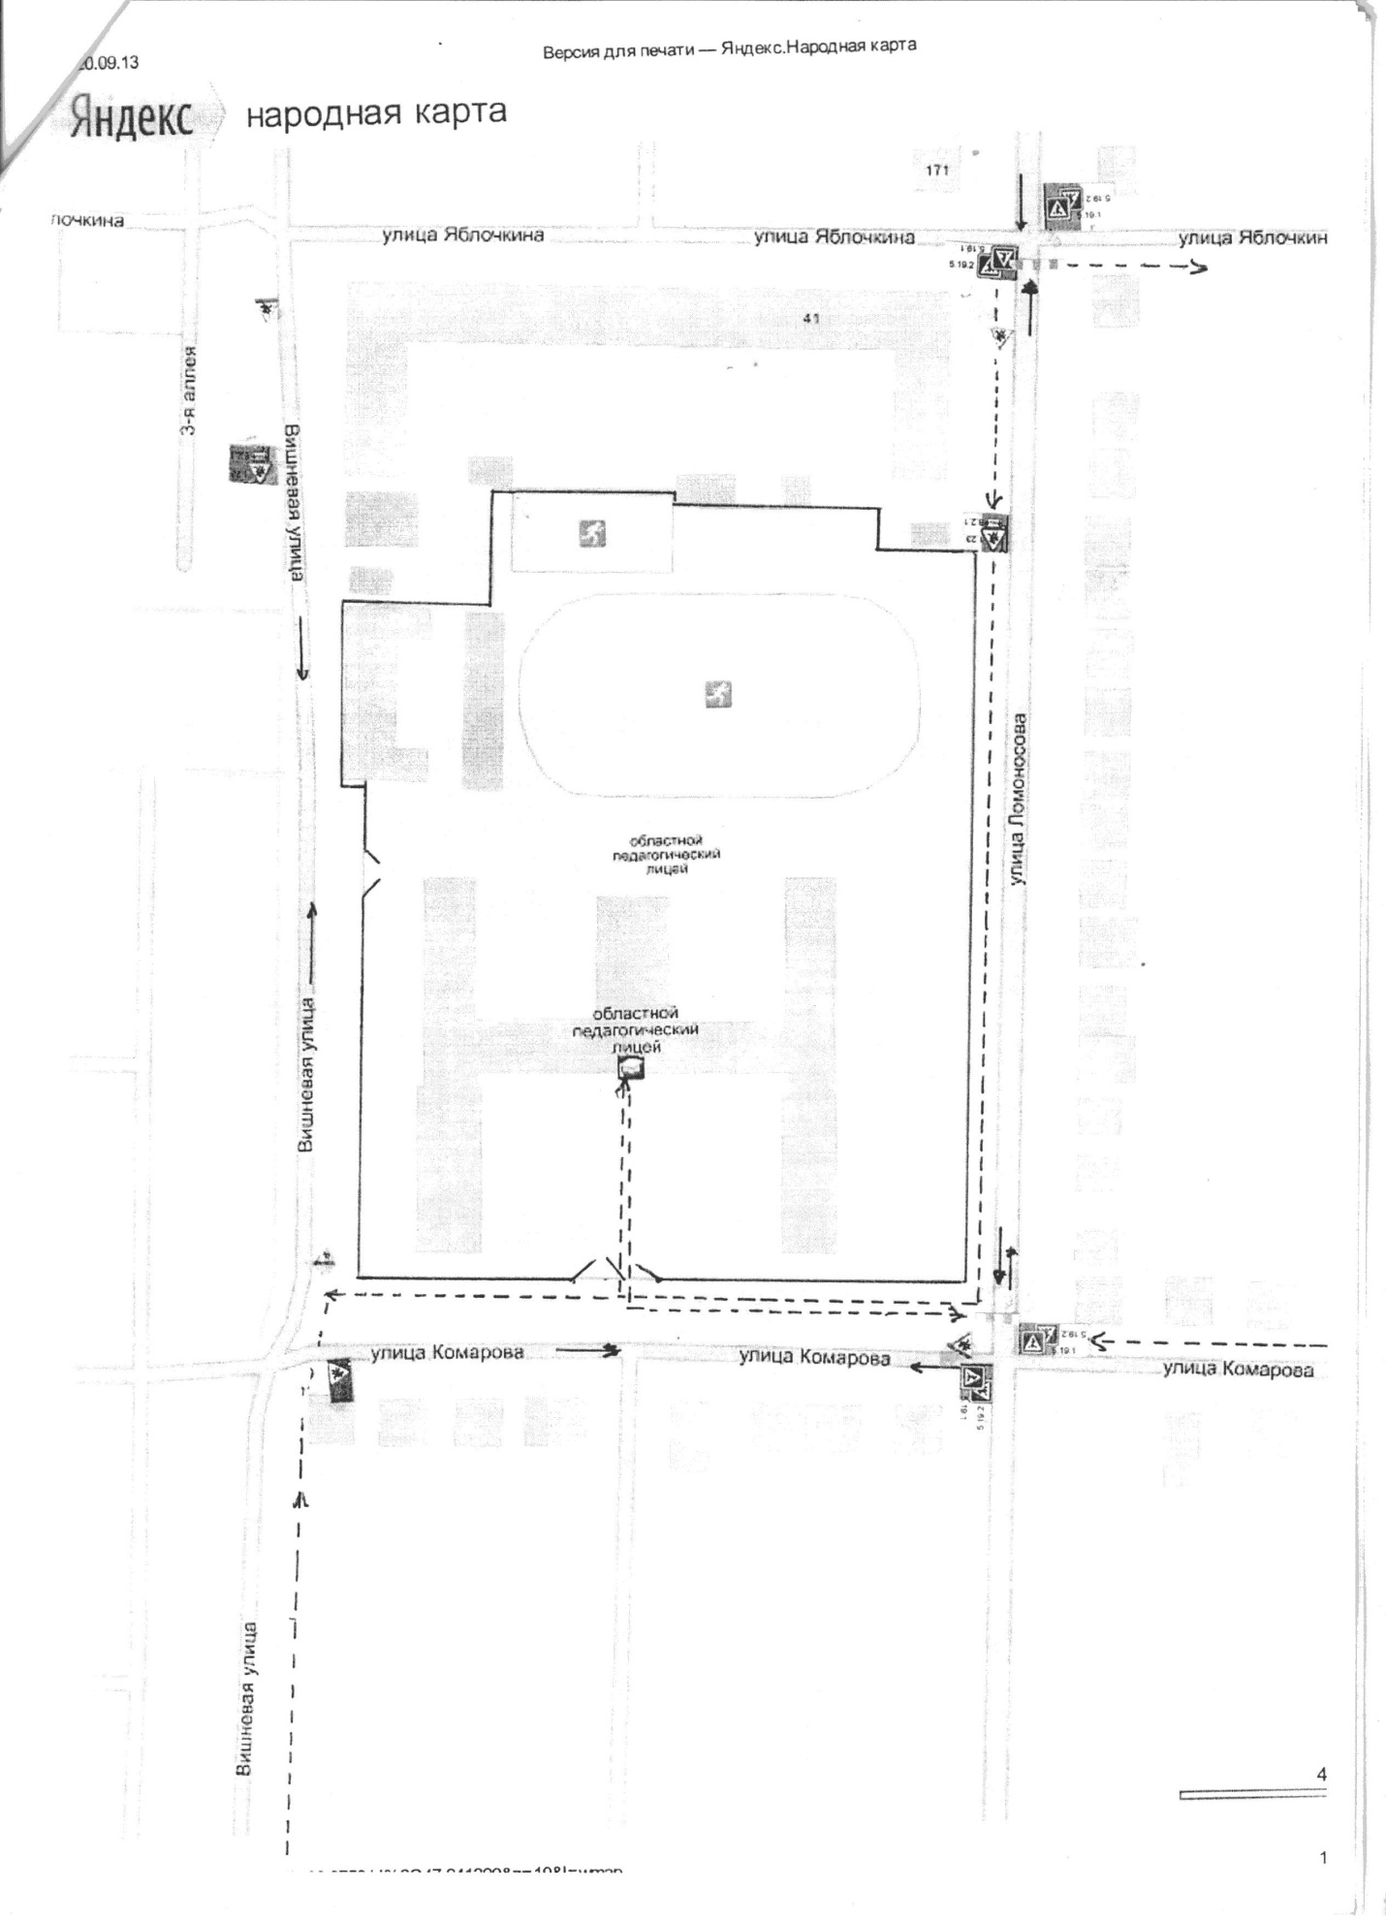

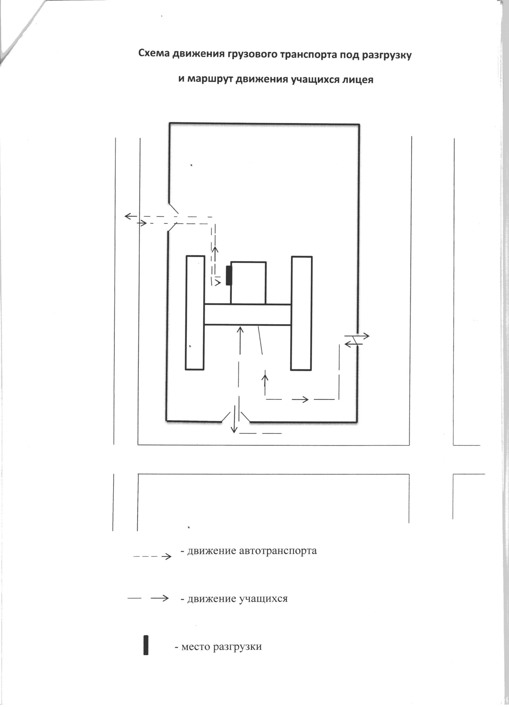

II. Информация об обеспечении безопасности перевозок детей специальным транспортным средством (автобусом).

(при наличии автобуса)
Общие сведения

Марка: ПАЗ
Модель: 32053-70
Государственный регистрационный знак: А987ТВ 161
Год выпуска: 2014 Количество мест в автобусе: 22
Соответствие конструкции требованиям, предъявляемым к школьным автобусам: соответствует

1. Сведения о водителе автобуса

Фамилия, имя, отчество | Принят на работу | Стаж в кате-гории D | Дата пред- стоящего мед. осмотра | Период проведения стажировки | Повыше-ние ква- лификации | Допущен- ные нару- шения ПДД
Анохин Владимир Евгеньевич | 27.05.  2015 | 37 лет | октябрь 2015 г. | 18-22.05  2015 г. | 18-22.05  2015 г. | нет

2. Организационно-техническое обеспечение

1) Лицо, ответственное, за обеспечение безопасности дорожного движения: заместитель директора по АХЧ Куц Михаил Владимирович

2) Организация проведения предрейсового медицинского осмотра водителя:
осуществляет ООО «Автолайн-КО»
на основании договора №37 от 12.01.2015 г.
действительного до 12.01.2016 г..

3) Организация проведения предрейсового технического осмотра транспортного средства:
осуществляет ООО «Автолайн-КО»
на основании договора №37 от 12.01.2015 г.
действительного до 12.01.2016 г..

4) Дата очередного технического осмотра :01.12.2015 г.
5) Место стоянки автобуса в нерабочее время : гараж
меры, исключающие несанкционированное использование : закрытый на замок бокс на хоздворе, находящийся под видеонаблюдением

3. Сведения о владельце

Юридический адрес владельца: г. Таганрог, ул. Комарова, 30
Фактический адрес владельца г. Таганрог, ул. Комарова, 30
Телефон ответственного лица: 33-16-11

∗ Дорожно-эксплуатационные организации, осуществляющие содержание УДС, несут ответственность в соответствии с законодательством Российской Федерации (Федеральный закон «О безопасности дорожного движения» №196-ФЗ, КоАП, Гражданский кодекс).

